**单线结构光传感器测量空间圆的鲁棒性算法**

李志宇1，作者1,2***，作者2**，作者2*（通信作者右上标*）

精密测试技术及仪器国家重点实验室，天津大学，天津 300072

**摘 要** 提出一种基于单线结构光传感器获取空间圆孔几何参数的方法，通过提取圆孔轮廓点计算圆孔平面法向矢量，结合圆周上的两个点以及相机成像模型中的共线方程，获得空间圆孔的孔心坐标和半径。对提出的鲁棒性算法，建立数学几何模型，阐述具体原理和方法。同时，针对该方法的数学模型，分析产生误差的因素，并进行误差仿真，误差结果能够符合常见的测量误差要求。最后，采用经过精密标定的传感器进行实验，验证了传感器与空间圆孔在不同姿态下，均能达到较高的精度，能够满足一般工业生产的测量要求。

**关键词** 线结构光传感器；空间圆孔几何参数；误差分析；法向矢量

**中图分类号**TH741  **文献标识码** A

An improved algorithm for measuring the center coordinates of circular holes based on linear structure light

Li Zhiyu1, Author1,2***, Author2**,Author2*（通信作者右上标*）

*State Key Laboratory of Precison Measuring Technology and Instructs,Tianjin University,Tianjin 300072,China*

**Abstract** At present, when the linear structured optical monocular sensor measures the center coordinates of circular hole, the camera plane and circular hole plane must be parallel, which greatly limits the use of the sensor.To solve this problem, an improved algorithm using the normal vector of circular hole plane is proposed.For the proposed improved algorithm, the mathematical geometric model is established, and the specific principle and method are expounded.At the same time, for the mathematical model of the improved algorithm, the error factors are analyzed and error simulation is carried out.Finally, four experiments were carried out with precisely calibrated sensors,which verified that the improved algorithm has higher accuracy when the camera plane the circular hole plane are not parallel.The precision of the improved algorithm can meet the measurement requirements in certain scenes.

**Key words** line structured light sensor; center coordinates of circle; error analysis; normal vector（中、英文关键词一一对应，首字母小写，不使用缩写词。）

**OCIS codes** 120.4640**;** 100.2960**;** 140.3460

1 引 言

视觉测量技术是一项以计算机视觉为基础的精密测量技术，具有非接触、实时性高、信息量丰富等突出优点（1.视觉测量原理与方法 邾继贵）[1]。基于单个摄像机的线结构光视觉传感器，相对于双摄像机结构光传感器具有轻便灵活、造价低、体积小、重量轻等特点，并在工业测量中得到广泛用途(ZENGLJ, HAOQ, KAWACHIK. A scanning projected line method for measuring a beating bumblebee wing// THOMASPK,LUCVG. Real-time range acquisition by adaptive structured light)[2-3]。在工业生产中，尤其在汽车制造行业，圆是一种常见的检测特征，比如螺纹孔、插销孔、定位孔等等，对圆孔几何参数的获取是质量控制的一个重要方面。传统的双目结构光测量，通过获取圆孔边缘点的三维坐标信息，恢复圆孔的三维形态，进一步计算孔心坐标（基于立体视觉的平面圆参数高精度测量算法-林国余1,）。但计算过程复杂，需要大量对应点云匹配，同时双目传感器体型较大，在工作空间受限制的情况下，难以进行测量。

天津大学薛婷（薛 婷等 : 线结构光视觉传感器测圆（类圆）孔中心两步法//基于线结构光视觉传感器的圆孔定位误差分析_薛婷）[4-5]等提出的单目线结构光传感器测量圆孔的方法，弥补了传统双目视觉测量圆孔孔心坐标的工作空间有限的情况下无法测量的不足之处，同时简化了计算过程。在相机成像平面与圆孔平面平行时，对圆孔孔心坐标的测量能达到较为理想的精度。但是，在实际的生产中由于夹具变形、机器人定位误差等因素，均会造成相机平面与待测圆孔平面不平行，对精度造成影响，并且在某些情形下由于作业空间限制无法使相机平面与圆孔平面平行，该方法的适用性受到一定的限制。天津大学张瑞峰、李士亮（基于线结构光的空间圆高精度测量算法）等人提出借助精密导轨精确控制多线结构光传感器的位置，获取圆孔上的多个边缘点的坐标，进而获取圆孔的特征信息，该方法过程复杂，需要数据点转站，难以应用到工业生产中。

现阶段单线结构视觉传感器测量空间圆孔几何参数依然是一个难题，本文提出一种结合空间圆孔法向矢量和共线方程的鲁棒性算法。根据相机透视变换模型，空间圆孔在相机平面成像为椭圆(在相机平面和圆孔平面平行并且相机光轴通过空间圆心的时候为正圆)，获取椭圆的图像坐标，可以得到空间圆孔平面在相机坐标系下的法向矢量(Homography from Conic Intersection)。本论文提出的方法的具体步骤如下：1)在光线良好的情况下，拍摄圆孔图像，提取圆孔的边缘二维像素坐标，并进行椭圆轮廓拟合，获取圆孔中心像素坐标和圆孔平面法向矢量；2)在光线较暗的条件下，拍摄激光线图像，提取光线中心与圆孔边缘的交点像素坐标，根据线结构光模型求解两个交点的三维坐标；3)根据两个交点坐标的中点和法向矢量确定圆孔平面，并根据共线方程，得到孔心坐标。该方法对相机平面和圆孔平面的相对位置没有要求，同时不需要移动传感器对圆孔进行测量，避免了三维点转站拼接，在相机平面与圆孔平面倾斜角度较大的情况下，测量结果精度仍能达到要求，相对于现有的方法，具有更好的鲁棒性，同时也能保持较好的精度。

2测量空间圆孔参数的几何模型

**2.1 单线结构光传感器测量模型**

单线结构光传感器的测量模型如图1所示，主要由相机和光源组成（视觉测量—张广军）。平面是光源投射出的激光平面，光条是激光平面投射到物体表面经过调制后的交线，是光条上任意一点；是相机坐标系，也就是传感器坐标系，是相机光心，是相机光轴方向；平面是归一化图像平面，是归一化图像坐标系，是光轴与图像平面的交点，是点在归一化图像平面的成像点。



图1 线结构光单目传感器测量模型

Fig. 1 Line structured light monocular sensor measurement model

单线结构光传感器利用三角测距原理获取光条上的点的三维坐标信息（Calibration Method for Line Structured Light Vision Sensor Based on Vanish Points and Lines）。光平面在相机坐标系下的方程为

， (1)

激光线上一点，在归一化图像坐标系上的坐标为,根据相机透射成像模型，光心、、共线，则有

， (2)

联立公式(1)(2)，可以求解激光线上任一点的三维坐标。

通常相机直接获取的是图像点的像素坐标，对应的归一化坐标可以根据相机成像模型得到

， (3)

式子中，表示相机内参矩阵，其中、表示相机的等效焦距参数，、表示图像主点坐标。

相机内参标定、光平面标定后的线结构光传感器，只需获得激光平面上点的在相机平面上的像素坐标，就能得到该点的三维坐标。

**2.2 圆孔参数计算模型**

基于圆孔平面法向矢量的计算孔心坐标的模型如图2所示，圆孔平面与相机成像平面不需要保持平行。为方便描述做出如下说明和约定：

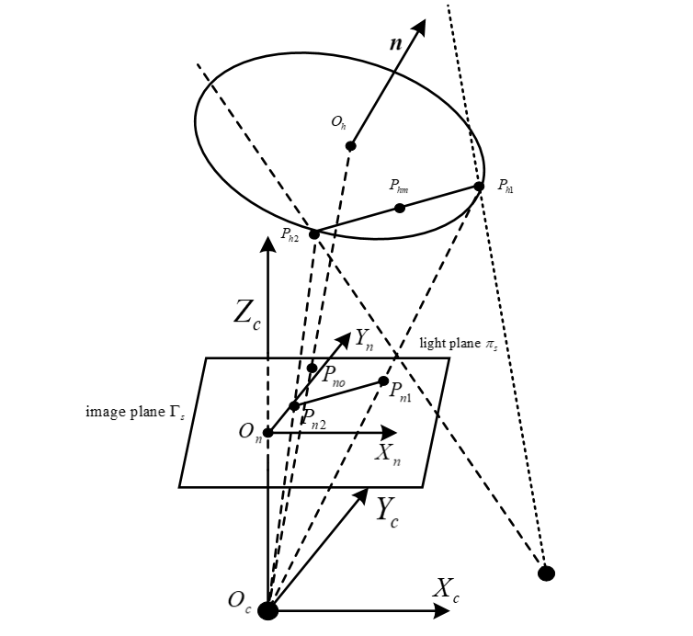

图2 线结构光单目传感器测量圆孔孔心坐标

Fig. 2 Line structured light monocular sensor measuring circular hole center coordinate

1. 平面是光源投射出的激光平面，是激光平面与圆孔边缘的交线，点是弦的中点；
2. 是相机坐标系，也就是传感器坐标系，是相机光心重合，与相机光轴方向重合，向量是圆孔平面的法向矢量；
3. 平面是归一化图像平面，是归一化图像坐标系，是光轴与图像平面的交点，线段是光线在归一化图像平面的成像，圆孔孔心在对应图像平面上的点；
4. 沿着坐标轴的负方向望去，逆时针旋转为正方向。

利用光条提取算法（Steger C. An unbiased detector of curvilinear structures. IEEE Trans Pattern Anal Mach Intell[J]. IEEE Transactions on Pattern Analysis & Machine Intelligence, 1998, 20(2):113-125.），获取激光条与圆孔边缘交点的像素坐标，根据2.1节介绍的线结构光计算三维坐标的模型，可以得到的三维坐标，的中点的坐标为

， （4）

根据论文(Homography from Conic Intersection)提出的方法，获取圆孔平面的法向矢量。结合圆孔平面的法向矢量和圆孔平面上一点或或，即可确定圆孔平面的平面方程。选择弦的中点和法向矢量确定圆孔平面方程，令，则圆孔平面的点法式方程为

， （5）

式子中，是圆孔平面法向量的转置，是弦的中点的坐标。

根据相机透射成像模型，、、共线，则有

， （6）

式子中，、、 为点的三个轴的坐标分量，、为的归一化图像坐标分量，由于圆孔孔心坐标在公式（5）描述的平面内，所以结合公式（5）和（6），就可以获得在相机坐标系下的圆孔孔心坐标

， （7）

空间圆孔的半径可以由孔心坐标和空间孔圆周上的两个点和坐标计算

 ， （8）

则半径。

3 孔心坐标误差模型分析

从上述阐述的方法中可以看到，影响圆孔孔心坐标精度主要有两个方面，一是求取的圆孔平面法向矢量与真实值之间的偏差；二是线结构光测量圆孔边缘三维点坐标的误差。

**3.1 圆孔平面法向矢量对孔心坐标的精度影响**

圆孔平面法向矢量对孔心坐标的误差模型如图3所示，图3与图2有相同的符号和约定，在此就不在赘述，同时补充以下说明：



图3法向矢量影响孔心坐标的误差模型

Fig. 3 The error model of the influence of the normal vector on the hole center coordinates

1. 圆孔平面是由真实法向矢量和点确定；
2. 含有误差的法向矢量与真实法向矢量的夹角为，圆孔平面是由法向矢量和点确定；
3. 是直线与平面的交点，即真实圆孔孔心，是直线与平面的交点，即测量得到的含有误差的圆孔孔心。

设定法向量真实值，含有误差的法向量，则向量到向量对应的旋转轴，旋转角，则向量到向量可以由以下公式得到

， （8）

其中*R*表示向量到向量的旋转矩阵（罗德里戈旋转公式）

 ， （9）

式子中，表示旋转轴单位向量，表示的转置向量，表示33单位矩阵，是由向量确定的反对称矩阵。

设定圆孔空心，弦中点，因为与、共线，并且位于是由法向矢量和点确定的圆孔平面上，所以满足以下约束

 ， （10）

求解上述三元一次方程组，得到

 ， （11）

在x,y,z方向上的误差可由以下计算

 ， （12）

令向量，令,公式（12）可以转化为

 ， （13）

 式子中、分别对应向量之间的夹角，根据公式（13）计算与之间的距离，得到以下公式

 ， （14）

向量由向量绕轴旋转得到，当旋转轴与平行时，与保持垂直的关系不变，也就是；当旋转轴与垂直，并且旋转，则。向量由向量绕轴旋转得到，可以将分解到平行方向和垂直于方向，不会影响精度，并且令，则，设定为-3°到3°，为-30°到30°，=1mm，=2mm，=3mm，=4mm，的误差图如图4所示，误差精度优于0.24mm。

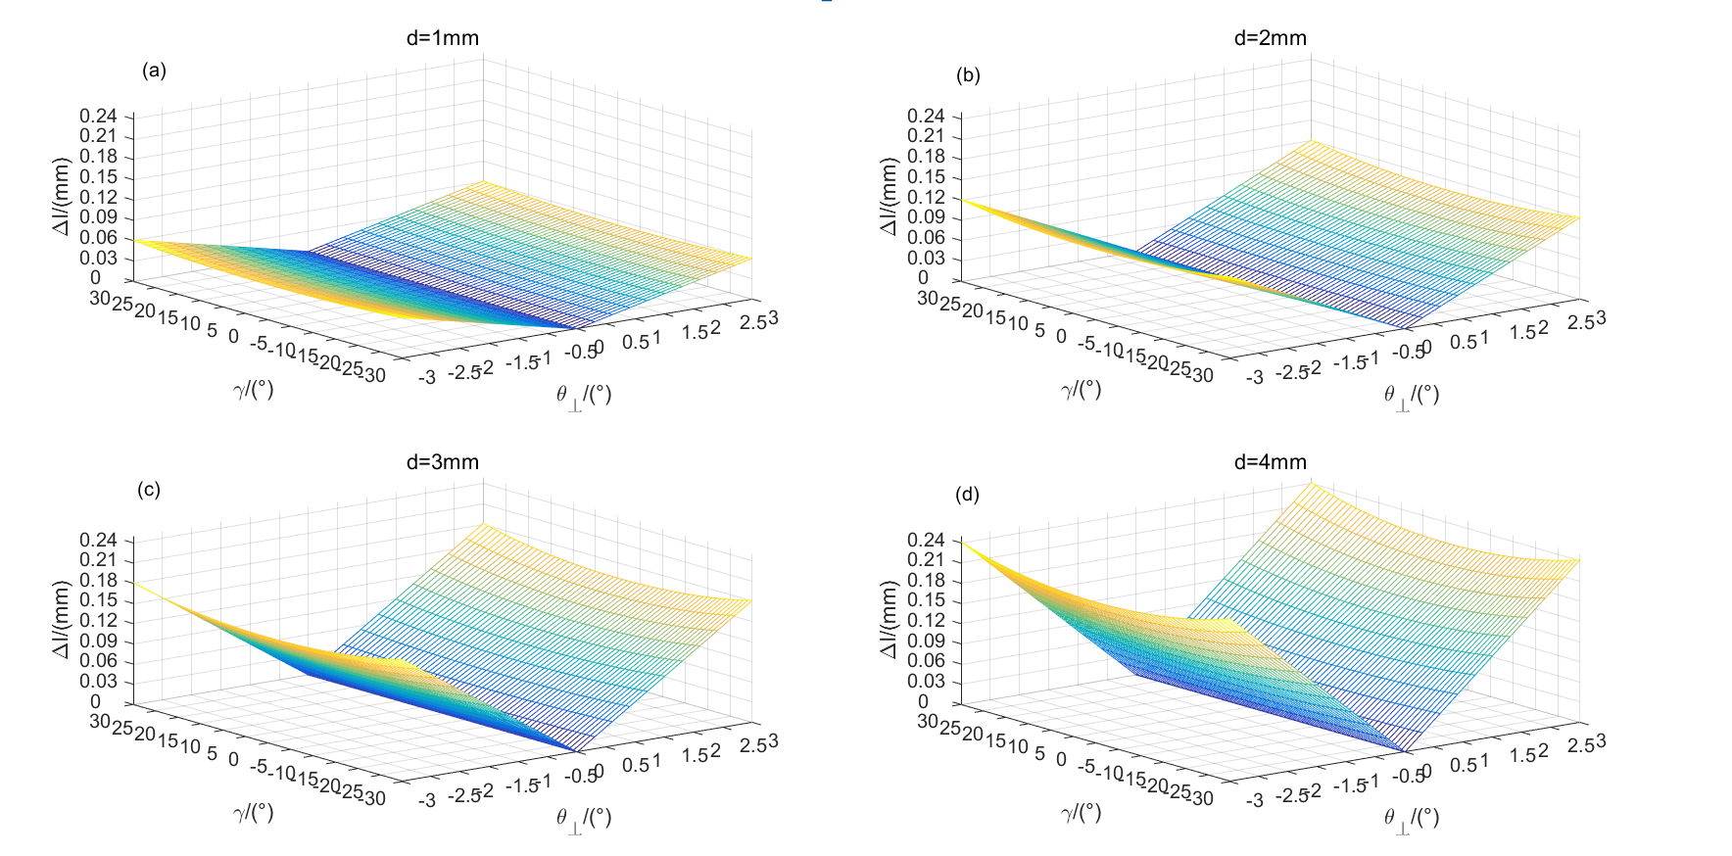

图4 法向矢量对孔心坐标造成的距离误差。（a）d=1mm（b）d=2mm（c）d=3mm（d）d=4mm

Fig. 4 The distance error caused by the normal vector to the hole center coordinates. （a）d=1mm

（b）d=2mm（c）d=3mm（d）d=4mm

根据误差公式和误差分布图可知，当和一定时，越小误差越小，也就是激光条中心距离圆孔中心越小误差越小。

**3.2 线结构光测量三维点坐标对孔心坐标的精度影响**

在图2中，线结构光测量圆孔边缘点和，与真实值存在一定的偏差，二者的中点同样产生偏差，设测得中点为，设定圆孔空心，因为与、共线，并且位于是由法向矢量和点确定的圆孔平面上，所以满足以下约束

， （14）

令，向量 ，可以获得以下误差公式

 ， （15）

式子中，和分别表示向量和的模长。令，，则测量孔心坐标与真实值之间的距离误差为，设定从-30°到30°，从-90°到90°，v设定4个值分别为=0.01mm，=0.04mm，=0.07mm，=0.10mm，误差分布图如5所示。

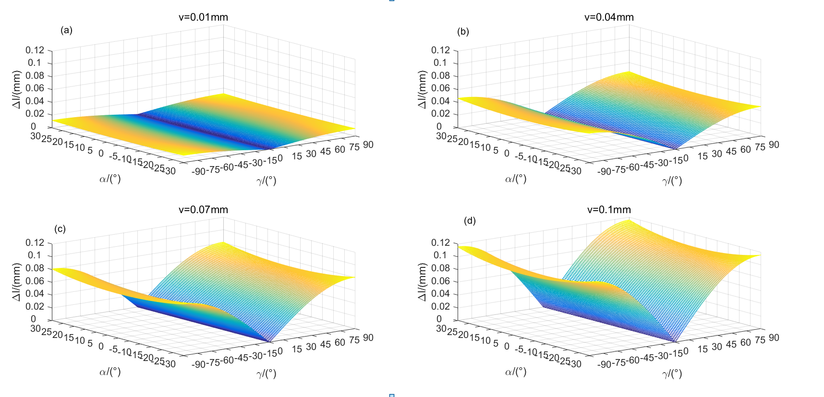

图5 单点精度对孔心坐标造成的距离误差。（a）v=0.01mm；（b）v=0.04mm；（c）v=0.07mm；（d）v=0.10mm

Fig. 5 The distance error caused by the single-point accuracy to the hole center coordinates. （a）v=0.01mm；（b）v=0.04mm；（c）v=0.07mm；（d）v=0.10mm

4 实验验证与分析

采用标定完成的线结构光单目传感器（相机型号basler acA1300，西安雷泽激光器），如图6。搭建如图7所示实验平台，对标准块元器件上的圆孔进行测量。首先通过微型六轴转台调整标准块圆孔平面与相机平面平行（尽量平行），然后变换标准块的位置和方向，在每个位置亮图和暗图各拍一张，共采集了四组图片，如图8所示。通过计算图片上标准块右侧的两个最大圆孔孔心的距离，并且与影像仪测量的结果做比较，评价算法的精度。

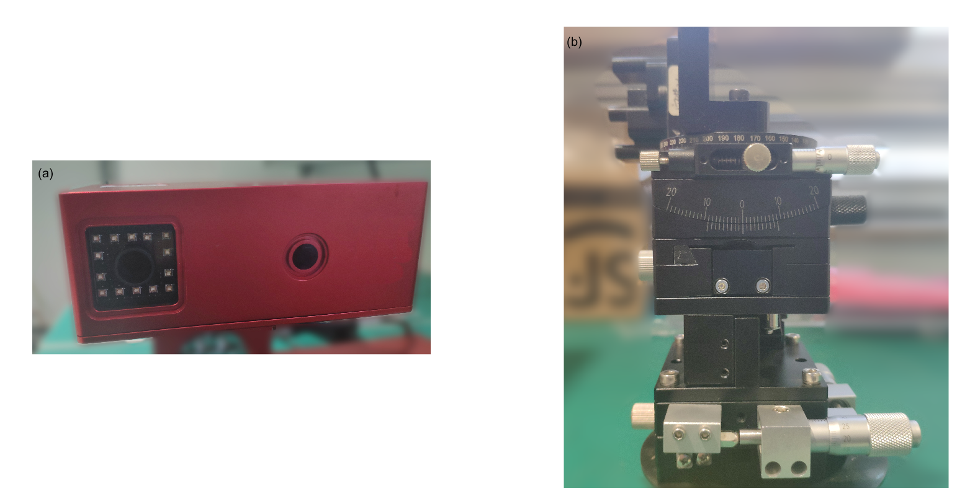

图6 实验设备。（a）线结构光传感器（b）微型转台

Fig. 6 Experimental equipment.(a)Line structured light sensor;(b) micro turntable

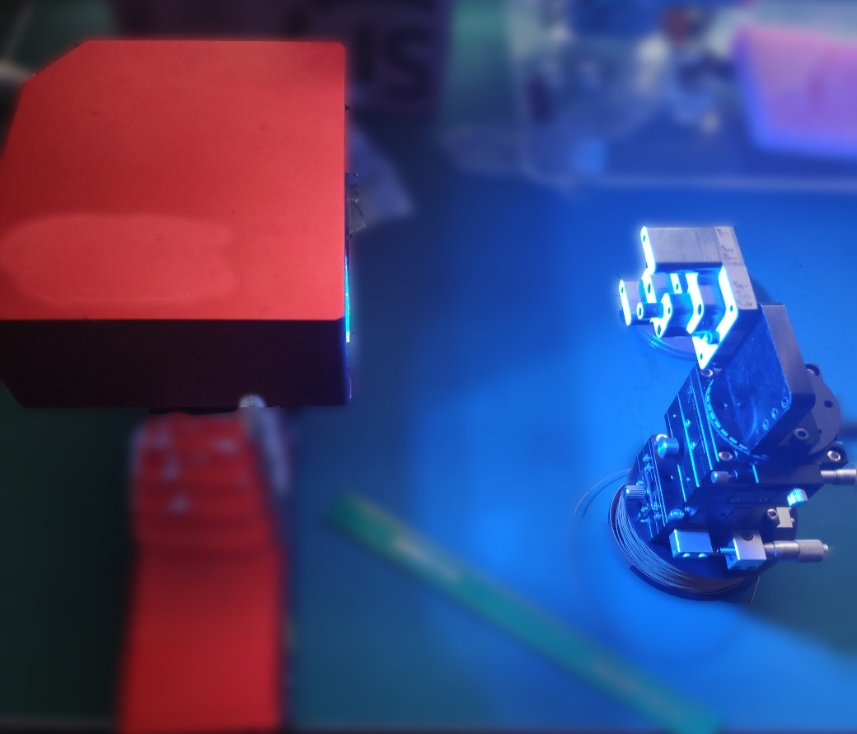

图7 实验平台

Fig. 7 Experimental platform

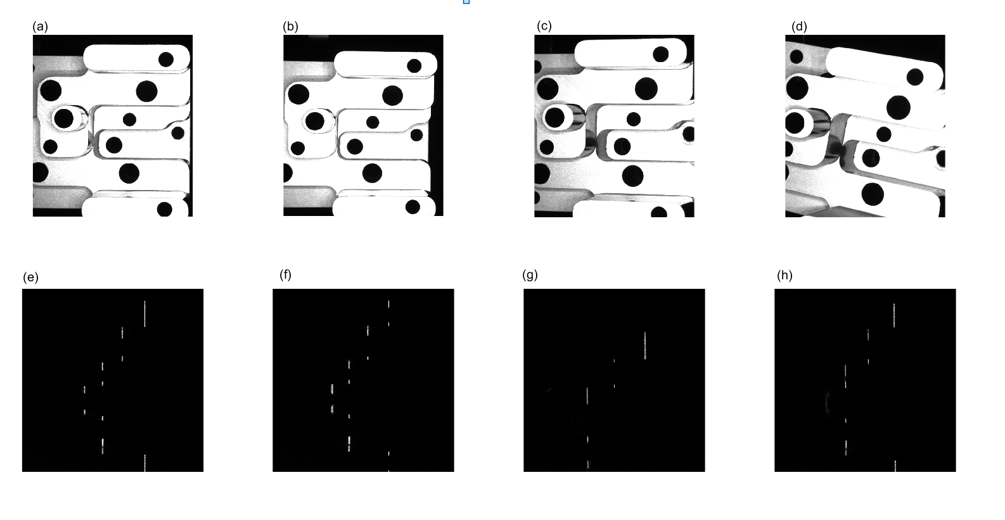

图8 实验明暗四组图片。（a）（b）（c）（d）亮图；（e）（f）（g）（h）暗图

Fig. 8 Four pairs of pictures.(a)(b)(c)(d)Bright pictures;(e)(f)(g)(h)Dark pictures

通过对亮图进行模板匹配、边缘提取、椭圆拟合，并结合相机参数，能够获得圆孔平面的法向矢量，每个位姿下两个孔平面的法向矢量结果如表1所示。标准块上孔1和孔2所在平面平行，计算获得的每个位置下的孔1和孔2的法向矢量的夹角为1.9722°、2.8353°、0.8712°、1.1447°，夹角均在3°以内。

表1四个位置下的圆孔平面法向矢量

Table 1 The calculated holes’ normal vector in four positions

|  |  |  |  |  |
| --- | --- | --- | --- | --- |
| Numbers of holes | Normal vector(i,j,k) | | | |
| Position 1 | Position 2 | Position3 | Position 4 |
| Hole1 | (-0.0579，  -0.04483， 0.99732) | (0.02356，  -0.02609， 0.99938) | (0.21391， 0.00038， 0.97685) | (0.33941， 0.00923， 0.94059) |
| Hole2 | (-0.0616，  -0.01039， 0.99805) | (0.04382， 0.01906， 0.99886) | (0.21488， 0.01544， 0.97652) | (0.32088， 0.01339， 0.94703) |

表2是采用本文提出基于法向矢量的方法计算的两个圆孔孔心的距离，表3是使用文章（薛 婷等 : 线结构光视觉传感器测圆（类圆）孔中心两步法）计算得到的两个圆孔孔心的距离，并且与影像仪测量的结果26.6175mm比较。Position1和Position2圆孔平面与相机平面基本平行，两种方法计算的结果精度相差不明显，Position3和Position4圆孔平面与相机平面的夹角较大，基于法向矢量的方法计算结果精度明显提高，验证了第三节的理论分析。进一步，论文提出的方法误差均方根RMS为0.0494mm，旧方法计算结果的误差均方根误差RMS为0.2246mm，新方法能够显著提高测量精度。

表2 基于法向矢量的计算结果

Table 2 The calculated results of method based on the normal vector  mm

|  |  |  |  |  |
| --- | --- | --- | --- | --- |
| Result | Method using normal vector | | | |
| Position1 | Position2 | Position3 | Position4 |
| Distance | 26.5955 | 26.6232 | 26.6851 | 26.6860 |
| Error | -0.0219 | 0.0057 | 0.0676 | 0.0685 |
| RMS | 0.0494 | | | |

表3 不使用法向矢量的计算结果

Table 3 The calculated results of method not used the normal vector  mm

|  |  |  |  |  |
| --- | --- | --- | --- | --- |
| Result | Method not using normal vector | | | |
| Position1 | Position2 | Position3 | Position4 |
| Distance | 26.6225 | 26.6365 | 26.9622 | 26.9049 |
| Error | 0.0050 | 0.0190 | 0.34470 | 0.2874 |
| RMS | 0.2246 | | | |

5 结 论

提出了一种改进的线结构光测量圆孔孔心坐标的方法，在相机平面与圆孔平面不平行的情况下，测量精度有了较为明显的提高，同时不需要移动传感器，只需一次测量。对提出的算法进行实验验证，采集了四组不同位置下的图片，改进算法误差均方根0.0494mm，旧方法误差在0.2246mm，改进算法具有更好的精度。提出的方法，扩展了线结构测量圆孔孔心坐标的适应性，对工业在线测量具有一定的指导意义。因为改进算法的精度与求得的圆孔平面的法向矢量相关，如何获得更为精确的椭圆轮廓用于计算法向矢量，将是后面研究的内容。

参考文献（总体要求）

1. 作者姓名、文献题目、期刊名/会议名、年卷期、起止页码等信息要全

2. 参考文献列表中不得有重复文献

3. 中文文献须给出英文对应形式。

4. 参考文献不得以尾注形式标引。

 **期刊文献**

[1] Fu X H（姓前名后，姓的全称，名的首字母）, Jiang H Y, Zhang J, *et al*（作者之间用逗号分开，只列前三位作者，超过三位作者时加*et al*）. Preparation of short and medium wave infrared anti-reflective coating based on chalcogenide glass[J]. Chinese Journal of Lasers, 2017, 44(9): 0903002（这种页码是非连续页码）.

付秀华,姜洪妍,张静,等（超过三位作者时加“等”）. 基于硫系玻璃的短中波红外减反膜研制[J]. 中国激光, 2017, 44(9): 0903002.

（《中国激光》和《光学学报》从2011年开始，页码改为单篇页码形式，页码为一个7位数字，《激光与光电子学进展》从2010年开始，页码改为单篇页码形式，页码为一个6位数字。以上三刊的文献页码请在中国光学期刊网“http://www.opticsjournal.net/”查询。其他单篇页码的文献请在对应期刊的官网查询。CNKI及百度搜索的页码信息有误。）

[2] Ojala T, Pietikainen M, Maenpaa T. Multiresolution gray-scale and rotation invariant texture classification with local binary patterns[J]. IEEE Transactions on Pattern Analysis and Machine Intelligence（刊名用全称，不用缩写）, 2002, 24(7): 971-987（卷期页码必须写全）.

[3] Feng Y J, Wang X J, Ke W W, *et al*. Numerical analysis to four-wave mixing induced spectral broadening in high power fiber lasers[J]. Proceedings of SPIE, 2015, 9255: 92550Q.

 **图书及图书中某章节**

[4] [Yariv](http://www.dangdang.com/author/Yariv_1) A, Yeh P. Optical electronics in modern communications[M]. Chen H M, Shi W H, Wang J L, *et al*, Transl. 6th ed. Beijing: [Electronic](javascript:void(0);) [Industry](javascript:void(0);) [Press](javascript:void(0);)（“出版地：出版者”必须补全）, 2014: 15-28.

[阿曼·亚里夫](http://www.dangdang.com/author/%B0%A2%C2%FC%A1%A4%D1%C7%C0%EF%B7%F2_1), [波奇·耶赫](http://www.dangdang.com/author/%B2%A8%C6%E6%A1%A4%D2%AE%BA%D5_1). 光子学: 现代通信光电子学[M]. 陈鹤鸣, 施伟华, 汪静丽, 等, 译. 6版. 北京: 电子工业出版社, 2014: 15-28.

[5] Dhakad S.K, Dwivedi U, Baudha S, et al. Performance Improvement of Fractal Antenna with Electromagnetic Band Gap (EBG) and Defected Ground Structure for Wireless Communication[M]//Gnanagurunathan G, Sangeetha R, Kiran K. Optical and Microwave Technologies. Lecture Notes in Electrical Engineering, Singapore: Springer, 2018, 468: 9-19.

 **学位论文**

[6] Huang H. Design and manufacture of branch optic waveguide phase modulator for fiber optic gyroscope[D]. Chengdu: University of Electronic Science and Technology of China, 2004: 20-28.

黄禾. 光纤陀螺仪用集成光波导Y分支相位调制器的设计与制作[D]. 成都（出版城市必须给出）: 电子科技大学, 2004: 20-28.

 **会议论文**

[7] Chen S T, Cheng J H, Gao W. A phase modulation method for improving the scale factor stability of fiber-optic gyroscope[C]//Proceedings of 2008 IEEE International Conference on Mechatronics and Automation, Aug. 5-8, 2008, Takamatsu, Japan. New York: IEEE, 2008, 978: 37-42.

[8] Korn G, LeGarrec B, Rus B. ELI extreme light infrastructure science and technology with ultra-intense laser[C]//2013 Conference on Lasers and Electro-Optics (CLEO), June 9-14, 2013, San Jose, CA, USA. New York: IEEE, 14381056.

[9] Boullet J, Dubrasquet R, Bello-Doua R. High average power, high energy fiber laser system: operation at 977 nm and frequency doubling at 488 nm[C]//Advanced Solid-State Photonics 2010, January 31-February 3, 2010, San Diego, California, United States. Washington: Optical Society of America, 2010: AwA5.

 **标准**

[10] 全国文献工作标准化技术委员会第七分委员会. 中国标准书号: GB/T 5795—1986（标准号放于标准名称后面，用冒号隔开）[S]. 北京: 中国标准出版社, 1986.（必须给出出版地：出版者）

 **专利**

[11] 刘加林. 多功能一次性压舌板: CN92214985.2[P]. 1993-04-14.

[12] Tachibana R, Shimizu S, Kobayshi S, *et al*. Electronic watermarking and system: US6915001[P/OL]. 2005-07-05[2013-11-11]（中括号内为引用日期，网络OL文献必须给出引用日期）. http://www.google.co.in/patents/US6915001.

 **报告**

[13] World Health Organization. Factors regulating the immune response: report of WHO Scientific Group[R]. Geneva: WHO, 1970: 66.

 **网络文献**

[14] 萧钰. 出版业信息化迈入快车道[EB/OL]. (2001-12-19)[2002-04-15]. http:∥www. creader.com/news/200112190019.htm.

**作者简介：**

姓名（出生年—），性别，学历，职称，资质说明（硕士/博士生导师），主要从事……方面的研究。E-mail：xx@xx.com

**导师简介：**

姓名（出生年—），性别，学历，职称，资质说明（硕士/博士生导师），主要从事……方面的研究。E-mail：xx@xx.com